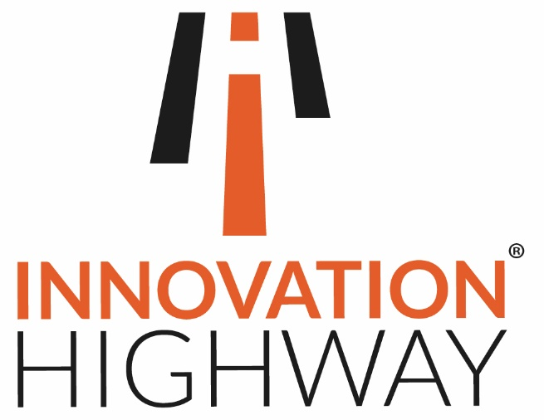
Ons help om beginnerondernemings in die gemeenskap tot stand te bring
Innovation Highway is 'n ontwikkelingsinisiatief deur die Kantoor vir Tegnologie-oordrag en Innovasiesteun van die Noordwes-Universiteit (NWU) om die kommersialiseringsvaardighede van sy spanlede vrywillig aan te bied ten einde beginnerondernemings vir entrepreneurs buite die akademie te help vestig.
Dit word in 'n volfiliaal van die NWU gehuisves en is belastingpligtig.
Innovation Highway fokus op vroeëfase- tegnologiegekoppelde innovasies en help dikwels met prototipeontwikkeling en registrasie van intellektuele eiendomsregte.
Die omvang van beleggings wissel van R20 000,00 tot R300 000,00, na gelang van die transaksieparameters en potensiaal.
Ons loodsrondte van befondsing is pas afgesluit en het ongeveer R2,5 miljoen suksesvol in 10 verskillende vroeëfaseprojekte en -maatskappye belê wat meestal deur entrepreneurs buite die universiteit besit word.
Die eerste rondte kapitaal is deur die Nywerheidsontwikkelingskorporasie belê. In hierdie stadium aanvaar ons slegs toelaebefondsing om die regulatoriese omgewing waarin ons werksaam is te vereenvoudig.
Die aktiwiteite van Innovation Highway word deur die Tegnologieoordragspan van die NWU uitgevoer.
Ons het toegewyde prosesse en dokumente ontwikkel om 'n deursigtige en wettige dog eenvoudige korporatiewebestuursraamwerk vir evaluering en belegging moontlik te maak. Dit is gratis beskikbaar en kan herhaalbaar en skaalbaar wees met ander universiteite se tegnologieoordragkantore.
Ons het waardevolle lesse tydens ons loodsrondte geleer en beoog om vir ons volgende finansieringsrondte in 2020 'n beter diens te bied.
Met die oog op toekomstige volhoubaarheid neem Innovation Highway 'n ekwiteitsaandeel, 'n winsdeel of albei wanneer ons in 'n projek belê. In sekere gevalle gee ons toelaes, met inagneming van ontwikkelingsimpak en ander praktiese faktore.
Innovation Highway oorweeg nie tans nuwe aansoeke nie. Ons is besig om fondse in te samel vir ŉ volgende rondte.

